**专题9《金属与人类文明》测试卷**

**一、单选题**

1．下列关于金属或金属化合物的说法错误的是

A．和均为两性物质，是两性元素

B．不用试剂即可鉴别溶液和溶液

C．检验溶液中的，可向溶液中加入溶液，此时溶液颜色无变化，之后向其中加入少量氯水，溶液变为红色

D．过量的铁与稀硝酸溶液反应离子方程式：

2．下列物质中，不属于合金的是

A．青铜 B．黄铜 C．钢铁 D．水银

3．化学推动着社会的进步和科技的创新，下列说法不正确的是

A．抗击新冠疫情时，84消毒液、二氧化氯泡腾片都可作为环境消毒剂

B．北斗卫星导航系统由中国自主研发、独立运行，其所用芯片的主要成分为高纯硅

C．食品包装袋中常有硅胶生石灰、还原铁粉等，其作用都是防止食品氧化变质

D．“海牛II号”刷新世界钻探深度，钻头采用硬质合金材料，其硬度高于成分金属

4．北京冬奥会中使用了大量新材料。下列材料主要成分不属于高分子材料的是

|  |  |  |  |
| --- | --- | --- | --- |
| A | B | C | D |
|  |  |  |  |
| 速滑冰刀中的钛合金 | “飞扬”火炬中的聚硅氮烷树脂 | 滑雪板涂层中的聚四氟乙烯材料 | 可降解餐具中的聚乳酸塑料 |

A．A B．B C．C D．D

5．为了防止FeCl2溶液因氧化而变质，可向溶液中加入的物质是

A．NaOH溶液 B．KSCN溶液 C．氯水 D．铁粉

6．某金属放入稀硫酸中，不产生气泡，该金属可能是

A．Mg B．Al C．Zn D．Ag

7．中华文明源远流长，汉字及汉字载体随着时代的发展也在不断变化。下列汉字载体的主要成分属于合金的是

|  |  |  |  |  |
| --- | --- | --- | --- | --- |
|  | A | B | C | D |
| 汉字 | 甲骨文 | 金文 | 小篆 | 楷书 |
| 载体 | 兽骨 | 青铜器 | 石器 | 纸张 |

A．A B．B C．C D．D

8．下列实验操作及现象与结论的对应关系正确的是

|  |  |  |  |
| --- | --- | --- | --- |
| 选项 | 实验操作 | 现象 | 结论 |
| A | 通入溶液中 | 产生白色沉淀 | 具有氧化性 |
| B | 通入氯水中 | 溶液褪色 | 具有漂白性 |
| C | 向某溶液中先通，再滴加KSCN溶液 | 溶液变红 | 溶液中含有 |
| D | 将铜片放入浓硝酸中 | 产生红棕色气体，溶液变为蓝色 | 浓硝酸表现强氧化性和酸性 |

A．A B．B C．C D．D

9．2019年7月，习近平总书记提出“垃圾分类处理，回收可利用资源，减少环境污染”。垃圾分类，从我做起。下列可回收垃圾属于有机合成材料的是

A．旧报纸 B．塑料瓶 C．玻璃瓶 D．铝制易拉罐

10．向一定质量的Cu和Fe2O3的混合物中加入200mL3mol∙L-1的HCl溶液，恰好使混合物完全溶解，向所得溶液中加入KSCN溶液中，无血红色出现。若过量的CO在高温下还原此混合物，得到固体的质量为

A．17.6g B．18.4g C．24.0g D．条件不足无法计算

11．下列说法不正确的是

A．镁合金密度虽小，但硬度和强度较大

B．硅酸钠的水溶液俗称“水玻璃”，是一种建筑行业常用的黏合剂

C．海水中含量最高的非金属元素是氯元素

D．根据纤维在火焰上燃烧产生的气味，确定该纤维是否为蛋白质纤维。

12．有、、、、五种溶液，用一种试剂就可把它们鉴别开来，这种试剂是

A．盐酸 B．氨水 C．烧碱溶液 D．硝酸银溶液

13．下列说法不正确的是

A．发酵粉的主要成分是碳酸氢钠，能使焙制出的糕点疏松多孔

B．在医疗上硫酸亚铁可用作生产防治缺铁性贫血的药剂

C．氯气通入澄清石灰水中制漂白粉

D．在玻璃和水泥工业生产中，都需要用到石灰石

14．相同质量相同形状的铁和锌，分别与等质量，等浓度的稀盐酸反应，产生氢气的量与反应时间的关系如图所示，下列说法正确的是（    ）

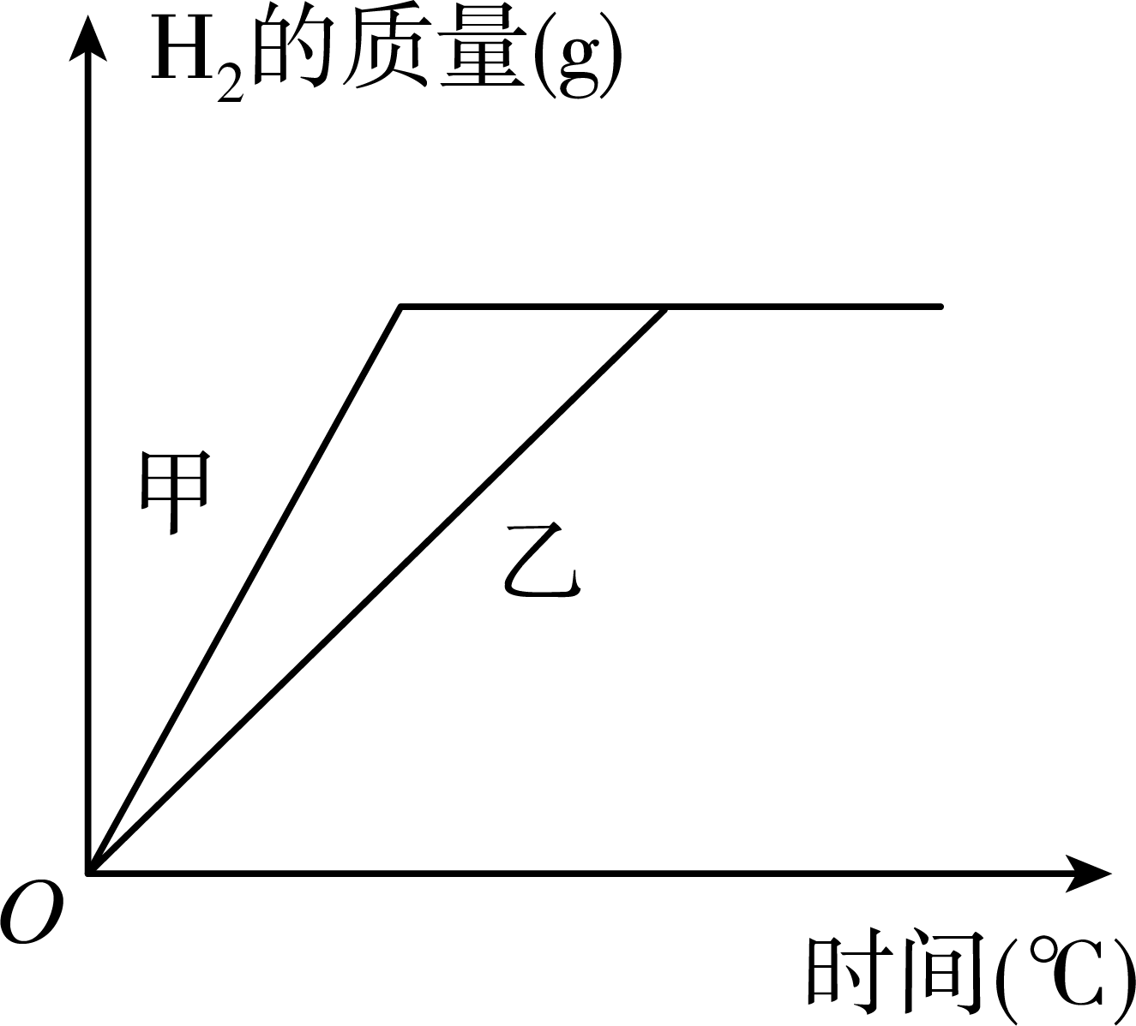

A．乙表示锌与盐酸的反应

B．锌可能与盐酸恰好完全反应，而铁有剩余

C．两个反应消耗金属的质量相等

D．所得溶液的质量相等

15．2022年北京冬奥会火炬“飞扬”(如图)以耐高温碳纤维材料为外壳，铝合金为点火段材料，氢气为燃料，辅以可调节火焰颜色的“配方”。下列说法错误的是

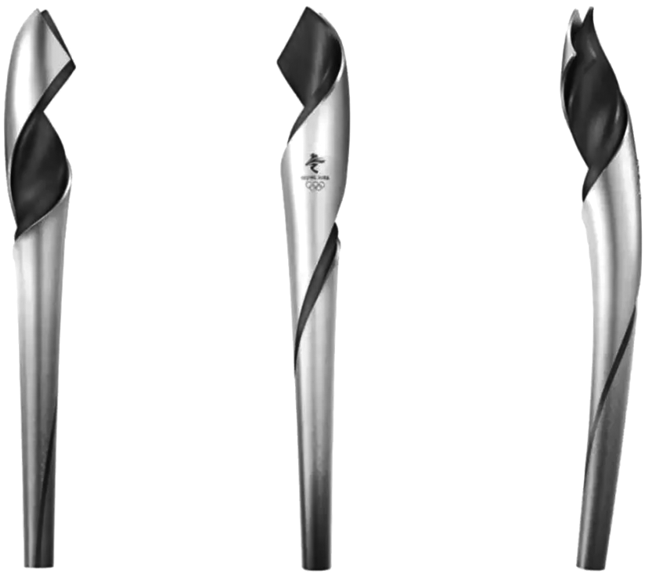

A．碳纤维属于天然高分子材料 B．氢气作燃料对环境友好无污染

C．铝合金密度小、硬度大、耐腐蚀 D．含钾元素的“配方”可使火焰呈紫色

**二、填空题**

16．金属钛及其合金密度较小，常温下特别稳定，耐酸碱腐蚀，韧性好，高温下海绵状钛能与氧气反应，是航空、军工、电力等领域的必须金属材料。一种以钛铁矿(主要成份：钛酸亚铁——)为原料制备金属钛的主要步骤有：

i.将钛铁矿用浓硫酸溶解，得到含钛化合物和、的混合溶液

ii.向步骤i所得的溶液中加入铁粉还原，并在273K时析出晶体以除去铁盐

iii.将除去铁盐后的含钛化合物溶液进行一系列处理获得纯净的

iv.与过量的焦炭、氯气在高温下反应转化为气态，然后在充满氩气的容器中用Mg还原，得到海绵状金属钛。

回答下列问题

(1)中Ti元素的化合价为___________。

(2)写出步骤ii中向混合溶液加入铁粉时发生反应的离子方程式___________。检验加入铁粉后溶液中是否存在的方法是___________。

(3)写出步骤iv中与过量的焦炭、氯气在高温下反应转化为气态的化学方程式___________，该反应中氧化剂与还原剂的物质的量之比为___________。

(4)在氩气中用镁还原出金属钛，氩气的作用是防止___________。

17．铜是生活中常见的金属，请回答下列问题：

(1)Cu不活泼，通常情况下不与稀硫酸反应，但向Cu和稀硫酸的混合物中滴入H2O2溶液后，溶液很快变蓝色，试写出该反应的离子方程式：__________。

(2)将硫酸铜溶液和碳酸钠溶液混合，会析出Cu2(OH)2CO3绿色固体，试写出该反应的离子方程式：_________。

(3)火法炼铜的原理为Cu2S＋O22Cu＋SO2，在该反应中每生成1 mol Cu，转移________mol e－。

(4)据报道，有一种叫Thibacillus Ferroxidans的细菌在有氧气存在的酸性溶液中，可将黄铜矿CuFeS2氧化成硫酸盐：4CuFeS2＋2H2SO4＋17O2=4CuSO4＋2Fe2(SO4)3＋2H2O。利用反应后的溶液，按如下流程可制备胆矾（CuSO4·5H2O）：

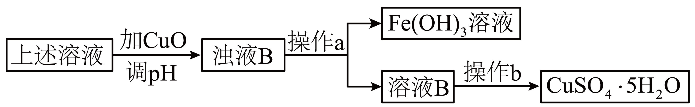

①检验溶液B中Fe3＋是否被除尽的实验方法：__________。

②在实验室中，设计两个原理不同的方案，从溶液B中提炼金属铜（要求：一种方案只用一个反应来完成）。写出两种方案中涉及的化学方程式：

方案一_________；方案二_________。

**三、计算题**

18．由铝和某些金属氧化物组成的混合物在化学上称为铝热剂，该混合物在高温条件下能发生置换反应。为确定某铝热剂样品(铝和氧化铁)的组成，分别进行下列实验：

（1）若取10.7g该样品，向其中加入足量的NaOH溶液，测得生成的气体(标准状况，下同)体积为aL。反应的化学方程式是__，样品中铝的质量分数是__(用含a的表达式表示)。

（2）若取同质量的样品，在高温下使其恰好反应，则a=__L；该反应的化学方程式是__。

19．向含amolNH4Fe(SO4)2和amolNH4HSO4溶液中逐滴加入bmolBa(OH)2溶液，请计算：

(1)当a=1，加入过量Ba(OH)2溶液并加热，则(标况下)产生NH3的体积为_______L。

(2)当b=2.5a时，溶液中产生沉淀是_______，质量为_______g(用含a的表达式表示)。

**四、实验题**

20．无水是一种重要的化工原料，其熔点306℃、沸点316℃，易溶于水并且有强烈的吸水性，能吸收空气里的水分而潮解。一般采用低共熔混合物反应法(熔融法)制备高纯度的三氯化铁，其模拟反应装置如下：

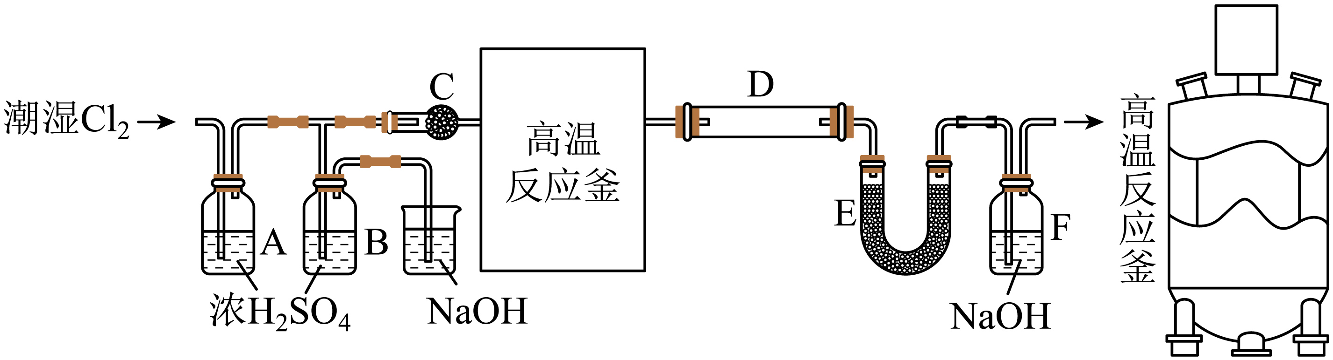

实验过程：在一个带有耐酸衬里的反应器中(即图中的高温反应釜)，将70%和30%KCl在600℃下共熔。再将铁屑溶解于共熔物中，再通入干燥氯气。反应生成的升华后导出，再经冷凝收集。

回答下列问题：

(1)C装置的名称为_______；

(2)当氯气通入时，A中有酸雾产生。为吸收酸雾，C中应盛放的物质为_______；(填字母)

A． B．CaO C． D．NaOH

(3)高温反应釜中发生反应的化学方程式为_______；

(4)E装置的作用为_______；

(5)为研究的性质，某化学兴趣小组取一定质量的(摩尔质量为)在惰性气体保护下受热分解时，所得固体产物的剩余质量分数(剩余质量与原样品质量的百分比)随温度变化的曲线如图所示。试利用图中信息并结合所学的知识，回答下列各问题：

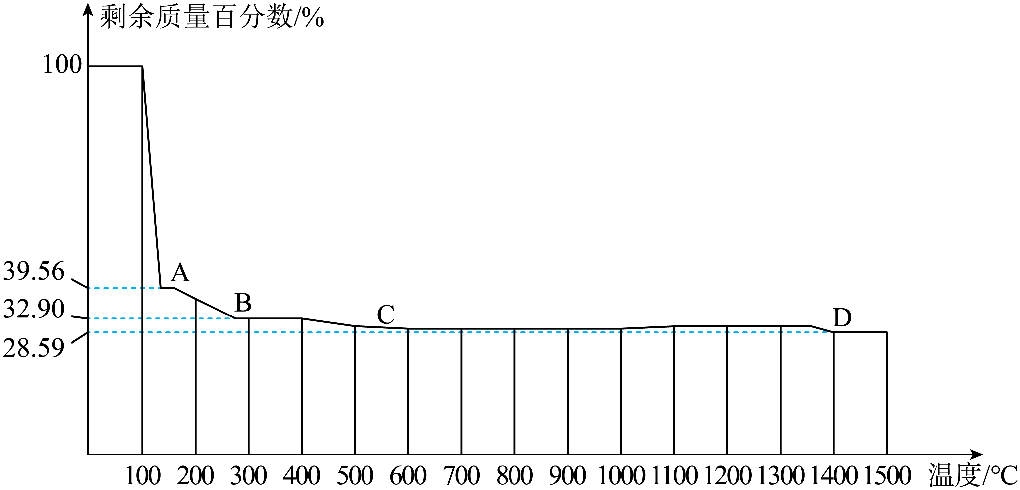

已知：A为红褐色固体，B中含有三种元素，C为红棕色固体，D为黑色固体。

①固体产物的化学式B是_______，D是_______；

②由C得到D的化学方程式为_______。

21．铁是人体必需的微量元素，严重缺铁时需要服用补铁剂。实验小组为研究某补铁剂中铁元素的价态及其含量，设计并进行了如下实验：

【查阅资料】Ⅰ.该补铁剂不溶于水，但能溶于人体中的胃液(含盐酸)。

Ⅱ.KSCN中的硫元素为-2价。

Ⅲ.Fe(OH)3受热分解生成Fe2O3。

实验Ⅰ.检验该补铁剂中铁元素的价态。

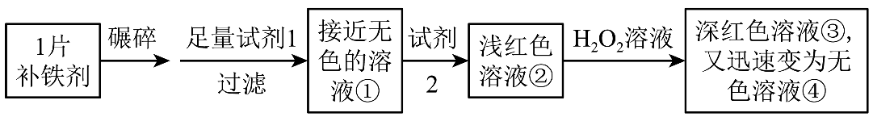

将补铁剂碾碎的目的是增大接触面积，使其充分溶解。

(1)试剂1是_______，试剂2是_______。

(2)加入试剂2后溶液变为浅红色，说明溶液①中含有_______。

(3)能证明溶液①中含有Fe2+的实验现象是_______。

(4)补全在上述条件下Fe2+与H2O2发生反应的离子方程式：_______。

_______H＋＋_______Fe2+＋_______H2O2=_______ _______＋_______  _______

(5)甲同学猜测深红色溶液③迅速变为无色溶液④的原因，可能是溶液中的SCN-与H2O2发生了化学反应。

a.甲同学猜测的依据是_______。

b.乙同学通过实验证实了甲同学的猜测，其实验方案及现象是_______。

实验Ⅱ.测定该补铁剂中铁元素的含量。

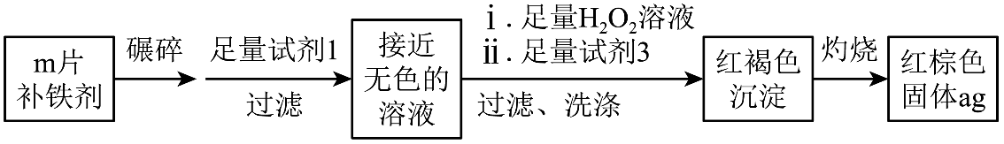

(6)计算每片该补铁剂含铁元素的质量为_______ g。

(7)人体只能吸收Fe2＋，医生建议在服用该补铁剂时，同时服用有较强还原性的维生素C，理由是_______。

**参考答案：**

1．A

【详解】A．和能与酸和强碱反应，表现两性，不能说明Al是两性元素，Al是金属元素，在反应中失去电子，具有金属性，A错误；

B．通过相互滴加可鉴别，通过分析知道溶液滴加到溶液中立即有气泡产生，而溶液滴加到溶液中，先无明显现象，后有气泡产生，故不用试剂即可鉴别溶液和溶液，B正确；

C．检验溶液中的，可向溶液中加入溶液，此时溶液颜色无变化，说明没有，之后向其中加入少量氯水，将氧化为，则溶液变为红色，说明溶液中含有，C正确；

D．铁与稀硝酸反应生成与NO，过量的Fe会将还原为，故最终的产物为和NO，D正确；

故选A。

2．D

【详解】试题分析：由两种或两种以上的金属或金属与非金属熔合而成的检验金属特性的物质是合金，青铜、黄铜和钢铁均是合金，水银是是金属单质，不是合金，答案选D。

考点：考查合金的判断

3．C

【详解】A．84消毒液、二氧化氯泡腾片都具有强氧化性，可作为环境消毒剂，A正确；

B．高纯硅是良好的半导体，芯片的主要成分为高纯硅，B正确；

C．硅胶生石灰可做干燥剂，不能做防氧化剂，C错误；

D．合金硬度大于成分金属，性能更优良，D正确；

故选C。

4．A

【详解】速滑冰刀中的钛合金是合金，不属于高分子材料；聚硅氮烷树脂、聚四氟乙烯材料、聚乳酸塑料都属于高分子材料，故A符合题意。

综上所述，答案为A。

5．D

【分析】为了防止FeCl2溶液因氧化而变质，可向溶液中具有还原性的物质；

【详解】A．氢氧化钠会和氯化亚铁生成氢氧化铁沉淀，A错误；

B．KSCN溶液不能防止亚铁被氧化，B错误；

C．氯水具有氧化性，会把二价铁转化为三价铁，C错误；

D．铁粉具有还原性，会把三价铁转化为二价铁，D正确；

故选D。

6．D

【详解】稀硫酸能和金属活动性顺序表中，排在氢前面的金属发生置换反应产生氢气，Mg、Al、Zn均排在氢前面，而Ag排在氢后面，故D错误；

本题答案为D。

7．B

【详解】A．兽骨主要为磷酸钙等无机物，不属于合金，选项A不符合；

B．青铜器为铜的合金，选项B符合；

C．石器主要成分为硅酸盐，不属于合金，选项C不符合；

D．纸张主要成分为纤维素，属于多糖，不属于合金，选项D不符合；

答案选B。

8．D

【详解】A．SO2通入溶液中，发生氧化还原反应生成硫酸钡沉淀，S元素化合价升高，可知SO2具有还原性，A错误；

B．通入氯水中，发生氧化还原反应生成硫酸和盐酸，S元素化合价升高，可知SO2具有还原性，B错误；

C．先通，可氧化亚铁离子，不能排除铁离子的干扰，不能检验亚铁离子，应先加KSCN溶液无现象，后通，若溶液变红，可知溶液中含有，C错误；

D．Cu与浓硝酸反应生成硝酸铜、二氧化氮和水，则产生红棕色气体，溶液变为蓝色，可知浓硝酸表现强氧化性和酸性，D正确；

故选D。

9．B

【详解】A．旧报纸不属于有机合成材料，错误；不符合题意。

B．塑料属于有机合成材料，正确；符合题意；

C．玻璃属于无机非金属材料，错误；不符合题意

D．铝制易拉罐是金属材料，错误； 不符合题意；

故答案是B。

10．A

【详解】向一定质量的Cu和Fe2O3的混合物中加入200mL3mol∙L-1的HCl溶液，恰好使混合物完全溶解，向所得溶液中加入KSCN溶液中，无血红色出现，说明溶液为FeCl2和CuCl2溶液。n(HCl)=cV=3mol/L×0.2L=0.6mol，所以n(FeCl2)+n(CuCl2)=n(HCl)=0.3mol，Fe2O3其中的O元素结合氢离子形成H2O，n(HCl)=0.6mol，所以n(H2O)=0.3mol，则n(Fe2O3)=n(H2O)= ×0.3mol=0.1mol，根据Fe元素守恒可知n(FeCl2)=2n(Fe2O3)=2×0.1mol=0.2mol，则n(CuCl2)=0.3mol-0.2mol=0.1mol，所以若过量的CO在高温下还原此混合物，得到固体的质量m=0.2mol×56g/mol+0.1mol×64g/mol=17.6g，A正确。

11．C

【详解】A. 镁合金密度虽小，但硬度和强度较大，A正确；B. 硅酸钠的水溶液俗称“水玻璃”，是一种建筑行业常用的黏合剂，B正确；C. 海水中含量最高的是水，所以含量最高的非金属元素一定不是氯元素，C错误；D. 蛋白质灼烧产生烧焦羽毛的气味，因此根据纤维在火焰上燃烧产生的气味，确定该纤维是否为蛋白质纤维，D正确，答案选C。

12．C

【详解】A．盐酸与FeCl2、NaCl、FeCl3、Mg(NO3)2、AlCl3五种溶液都不反应，不能鉴别它们，A不符合题意；

B．氨水分别滴入FeCl2、NaCl、FeCl3、Mg(NO3)2、AlCl3五种溶液中，现象依次为：白色沉淀，沉淀继而转化为灰绿色，最后变为红褐色；无现象；红褐色沉淀；白色沉淀；白色沉淀，其中有两份溶液的现象相同，不能将它们鉴别开来，B不符合题意；

C．烧碱溶液分别滴入FeCl2、NaCl、FeCl3、Mg(NO3)2、AlCl3五种溶液中，产生的现象依次为：先生成白色沉淀，沉淀继而转化为灰绿色，最后变为红褐色；无现象；红褐色沉淀；白色沉淀；起初生成白色沉淀，NaOH过量时沉淀溶解得无色溶液，五种溶液中的现象都不相同，可以鉴别，C符合题意；

D．硝酸银溶液和FeCl2、NaCl、FeCl3、AlCl3都能生成白色沉淀AgCl，与Mg(NO3)2溶液不反应，D不符合题意；

故选C。

13．C

【详解】A．发酵粉中含有碳酸氢钠，碳酸氢钠受热分解出二氧化碳，使焙制出的糕点疏松多孔，故A正确；

B．血红蛋白中含有亚铁离子，在医疗上硫酸亚铁可用作生产防治缺铁性贫血的药剂，故B正确；

C．澄清石灰水浓度较低，工业上用氯气通入石灰乳中制漂白粉，故C错误；

D．生产玻璃的原料是纯碱、石灰石和石英，生产水泥以黏土和石灰石为主要原料，经研磨、混合后在水泥回转窑中煅烧，再加入适量石膏，并研成细粉就得到普通水泥，所以在玻璃和水泥的工业生产中，都需要用到石灰石，故D正确；

答案选C。

14．B

【分析】根据方程式Zn+2HCl=ZnCl2+H2可知65gZn完全反应可以消耗36.5gHCl，产生2g氢气；根据方程式Fe+2HCl=FeCl2+H2可知56gFe完全反应可以消耗36.5gHCl，产生2g氢气。

【详解】A．锌比铁活泼，反应速率更快，所以甲表示锌与盐酸的反应，乙表示铁与盐酸的反应，故A错误；

B．据图可知最终产生的氢气的质量相等，则消耗的盐酸的质量相等，则消耗的锌的质量多，铁的质量少，根据“等质量的锌和铁”可知铁有剩余，故B正确；

C．根据B选项分析可知消耗的锌的质量多，铁的质量少，故C错误；

D．生成的氢气质量是相等的，则参加反应的盐酸的质量也是相等的，无剩余，铁消耗得少、锌消耗得多，所得溶液的质量不相等，故D错误；

综上所述答案为B。

15．A

【详解】A． 碳纤维由碳元素组成，属于单质，故A错误；

B． 氢气作燃料产物只有水，对环境友好无污染，故B正确；

C． 铝合金密度小、硬度大、耐腐蚀，具有比纯铝更优良的特性，故C正确；

D． 钾的焰色呈紫色，含钾元素的“配方”可使火焰呈紫色，故D正确；

故选A。

16．(1)+4

(2)          取少量反应后的溶液于小试管中，滴加几滴KSCN溶液，若溶液显血红色，则溶液中含有；若溶液不变色，则证明溶液中不存在

(3)          1∶1

(4)空气中的氧气与金属钛反应

【解析】(1)

化合物中正负化合价的代数和为0，钛铁矿的主要成分是FeTiO3，铁元素为+2价，氧元素为-2价，设钛的化合价为x，则有：(+2)+x+(-2)×3=0，x=+4；

(2)

铁与铁离子反应生成亚铁离子，离子方程式为Fe+2Fe3+=3Fe2+，检验的方法是取少量反应后的溶液于小试管中，滴加几滴KSCN溶液，若溶液显血红色，则溶液中含有；若溶液不变色，则证明溶液中不存在；

(3)

与过量的焦炭、氯气在高温下反应转化为气态，由于炭为过量，则生成CO，反应方程式为：，氯气化合价降低得电子作氧化剂，C化合价升高失电子作还原剂，则氧化剂与还原剂的物质的量之比为2:2=1：1；

(4)

镁易被氧气氧化，因此氩气的作用是防止空气中的氧气与金属钛反应。

17．     Cu＋H2O2＋2H＋=Cu2＋＋2H2O          3     取少量溶液B于试管中，加入KSCN溶液，若溶液变红证明含有Fe3＋，若不变红证明不含Fe3＋     CuSO4＋Fe=FeSO4＋Cu（答案合理即可）     2CuSO4＋2H2O2Cu＋O2↑＋2H2SO4（答案合理即可）

【详解】(1)金属铜投入稀硫酸中不发生反应，但再加入H2O2溶液后铜开始溶解，溶液逐渐变为蓝色，说明过氧化氢在酸性溶液中具有氧化性，能溶解铜，离子方程式为：Cu＋H2O2＋2H＋=Cu2＋＋2H2O；

(2)将硫酸铜溶液和碳酸钠溶液混合，Cu2+和CO32-会发生双水解反应生成，反应的离子方程式为：；

(3)反应Cu2S＋O22Cu＋SO2中Cu元素化合价由＋1价降低到0价，O元素化合价由0价降低到－2价，S元素化合价由－2价升高到＋4价，在该反应中每生成2 mol Cu，转移电子6mol，故该反应中每生成1 mol Cu，电子转移数目为3*NA*；

(4)①检验溶液B中Fe3＋是否被除尽的试剂是KSCN溶液；取少量溶液B于试管中，加入KSCN溶液，若溶液变红证明含有Fe3＋，若不变红证明不含Fe3＋；

②从硫酸铜溶液中得到金属铜，可以加入铁粉置换出铜，反应的化学方程式为CuSO4＋Fe=FeSO4＋Cu；也可用惰性电极电解硫酸铜溶液，反应的化学方程式为2CuSO4＋2H2O2Cu＋O2↑＋2H2SO4。

18．     2Al＋2NaOH＋2H2O=2NaAlO2＋3H2↑     或0.075a     3.36     2Al＋Fe2O32Fe＋Al2O3

【分析】（1）铝与氢氧化钠反应生成偏铝酸钠和氢气，根据氢气的物质的量计算铝的质量分数；

（2）高温下恰好发生反应2Al＋Fe2O32Fe＋Al2O3，则Al、Fe2O3的物质的量比为2:1。

【详解】(1) 铝与氢氧化钠反应生成偏铝酸钠和氢气，铝和NaOH反应的化学方程式为2Al＋2NaOH＋2H2O=2NaAlO2＋3H2↑；

*n*(H2)＝＝mol，

设铝的物质的量是*n*



＝，

*m*(Al)＝27g·mol－1×＝g，

**ω**(Al)＝×100%＝0.075a。

(2)取同质量的样品，在高温下使其恰好反应，反应方程式为：2Al＋Fe2O32Fe＋Al2O3，设混合物中含有xmol Al，ymol Fe2O3，

则有：

解之得：x＝0.1，y＝0.05，

根据铝和氢氧化钠溶液反应的化学方程式：↑，可知生成氢气的体积为a＝ ＝3.36L。

【点睛】本题考查铝热反应以及化学方程式的计算，关键是知道铝能与氢氧化钠反应放出氢气，铁和氢氧化钠溶液不反应；本题注意铝热反应的原理。

19．(1)44.8

(2)     BaSO4、Fe(OH)3     689.5a

【解析】(1)

当a=1，混合溶液中铵根离子为2mol，则铵根离子与足量氢氧化钡溶液共热反应生成标准状况下氨气的体积为2mol×22.4L/mol=44.8L，故答案为：44.8；

(2)

由题意可知，混合溶液中硫酸根离子的物质的量为3amol、氢离子为amol、铁离子为amol，当b=2.5a时，硫酸根离子过量，钡离子完全沉淀，则硫酸钡的质量为2.5amol×233g/mol=582.5ag；由离子优先反应的原则可知，混合溶液中氢离子优先反应，其次是铁离子，最后是铵根离子，amol氢离子消耗amol氢氧根离子，余下氢氧根离子的物质的量为2.5amol×2—amol=4amol，amol铁离子完全反应消耗3amol氢氧根离子，则氢氧根离子过量，铁离子完全沉淀，氢氧化铁沉淀的质量为amol×107g/mol=107ag，则沉淀的总质量为582.5ag+107ag=689.5ag，故答案为BaSO4、Fe(OH)3；689.5a。

20．(1)球形干燥管

(2)A

(3)、、

(4)隔绝空气和水

(5)     FeOOH     Fe3O4     6Fe2O34Fe3O4+O2↑

【分析】氯气通过浓硫酸干燥后进入反应釜，70%和30%KCl在600℃下共熔，再将铁屑溶解于共熔物中，再通入干燥氯气，反应为氯气和铁高温生成氯化铁，氯化铁冷凝收集，尾气使用氢氧化钠溶液吸收；

【详解】（1）C装置的名称为球形干燥管；

（2）氯气会和氧化钙、氢氧化钠反应被吸收，硫酸铜不能吸收酸雾，故应该选择吸收酸雾，故选A；

（3）高温反应釜中，将70%和30%KCl在600℃下共熔，再将铁屑溶解于共熔物中，再通入干燥氯气，反应为铁和三氯化铁反应生成氯化亚铁、氯气和铁高温生成氯化铁、氯气和氯化亚铁反应，、、；

（4）无水熔点306℃、沸点316℃，易溶于水并且有强烈的吸水性，能吸收空气里的水分而潮解。反应生成的氯化铁升华后导出，再经D冷凝收集，E装置装有干燥剂，隔绝F中空气和水，防止氯化铁水解；故E的作用为隔绝空气和水；

（5）已知：A为红褐色固体，B中含有三种元素，C为红棕色固体，D为黑色固体。加热首先失去结晶水形成氯化铁溶液，铁离子水解生成A红褐色氢氧化铁固体，继续加热失去水得到B，B中含有三种元素；假设初始固体质量为270.5g，则的物质的量为1mol，得到Fe(OH)3为1mol，A生成B减小质量为270.5g×（39.56%-32.9%）=18g，说明失去1分子水，得到B为FeOOH；继续加热得到C红棕色固体为Fe2O30.5mol，含有铁1mol、氧1.5mol；再加热氧化铁失去氧得到D，D质量为270.5g×28.59%=77.3g，氧元素的质量为77.3g-1mol×56g/mol=21.3g，物质的量为1.3mol，铁氧的物质的量之比约为1mol:1.3mol=3:4，故D为Fe3O4；

故：①固体产物的化学式B是FeOOH，D是Fe3O4；

②由C得到D反应为Fe2O3高温分解生成氧气和Fe3O4，6Fe2O34Fe3O4+O2↑。

21．(1)     盐酸     KSCN溶液

(2)Fe3+

(3)加入H2O2溶液后，溶液②由浅红色变成深红色

(4)2H＋+2Fe2++H2O2=2Fe3++2H2O

(5)     SCN-中硫元素为-2价，具有还原性；H2O2中氧元素为-1价，具有氧化性     取少量无色溶液④于试管中，滴入KSCN溶液，溶液变红；或取少量无色溶液④于试管中，滴入BaCl2溶液，产生白色沉淀

(6)

(7)维生素C具有较强还原性，防止Fe2＋被氧化

【分析】将补铁剂碾碎，然后向其中加入足量盐酸，使二者充分接触发生反应，看到溶液几乎无色，向与盐酸反应后的溶液中加入KSCN溶液，看到溶液显浅红色，说明其中含有少量Fe3+，然后再加入绿色氧化剂H2O2，看到溶液变为深红色，说明该溶液中同时含有Fe2+，H2O2将Fe2+氧化为Fe3+；

要测定补铁剂中铁元素的含量，可以将补铁剂碾碎，然后向其中加入足量盐酸，使二者充分接触发生反应，然后过滤除去不溶性杂质，再向滤液中加入足量H2O2，将Fe2+氧化为Fe3+，然后加入足量NaOH溶液，使溶液中的Fe3+转化为Fe(OH)3红褐色沉淀，将沉淀洗涤、灼烧，分解产生Fe2O3，根据Fe2O3的质量，利用Fe元素可计算出补铁剂中铁元素的含量。

【详解】（1）根据上述分析可知，试剂1是盐酸，试剂2是KSCN溶液；

（2）由于Fe3＋与SCN-反应产生血红色物质Fe(SCN)3，所以加入试剂2后溶液变为浅红色，说明溶液①中含有Fe3+；

（3）能证明溶液①中含有Fe2+的实验现象是：加入H2O2溶液后，溶液②由浅红色变成深红色，说明溶液中有更多的Fe3+生成，是Fe2+被H2O2氧化产生的；

（4）由实验现象可知，Fe2+与H2O2在酸性条件下反应生成Fe3+和H2O，离子方程式为2H＋+2Fe2++H2O2=2Fe3++2H2O；

（5）甲同学猜测深红色溶液③迅速变为无色溶液④的原因，可能是溶液中的SCN-与H2O2发生了化学反应。a.甲同学猜测的依据是SCN-中硫元素为-2价，具有还原性；H2O2中氧元素为-1价，具有氧化性，H2O2将SCN-氧化，导致溶液红色褪去；b.乙同学通过实验证实了甲同学的猜测，可通过再加入SCN-，根据溶液是否变为红色判断；也可以根据反应后溶液中是否含有SO进行判断，其实验方案及现象是：取少量无色溶液④于试管中，滴入KSCN溶液，溶液变红；或取少量无色溶液④于试管中，滴入BaCl2溶液，产生白色沉淀；

（6）m片补铁剂经上述处理后反应产生Fe2O3质量是a g，则其中Fe元素的质量为m(Fe)=×2×56 g·mol-1=，则每片该补铁剂含铁元素的质量为；

（7）人体只能吸收Fe2+，医生建议在服用该补铁剂时，同时服用有较强还原性的维生素C，这是由于维生素C具有较强还原性，能够与Fe3+反应产生Fe2+，从而可防止Fe2+被氧化而导致失效变质。